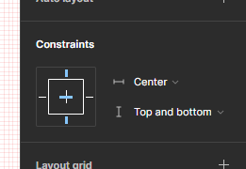

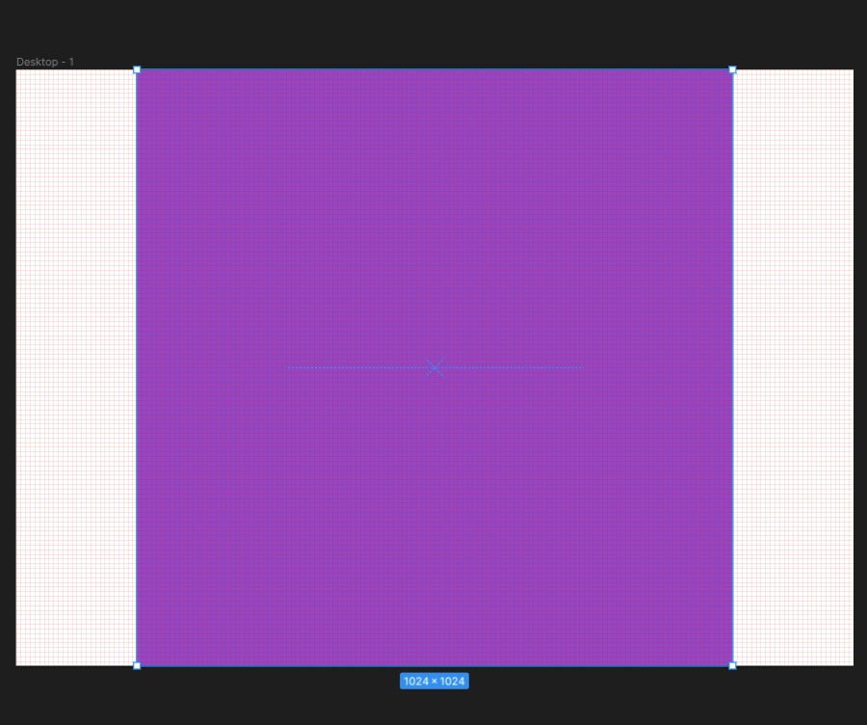

Aşağıdan ve yukarıdan uyum sağlıyor ama sağdan veya soldan oynatmalarda sabit kalıyor

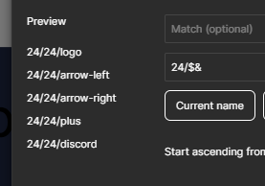

Seçilen objeleri ctrl-r diyerek 24/$& yazarsak hepsinin başına 24 eklicek

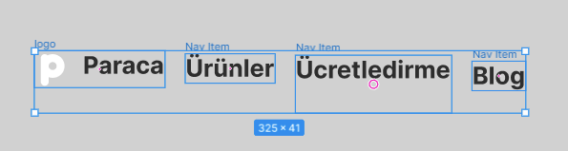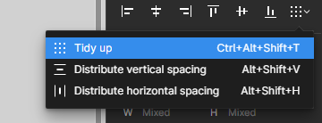

Diyerek şeçilen objeler arasındaki boşluklar eşitlenir

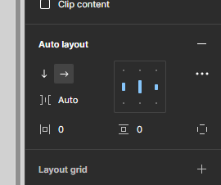

CSS deki Flex işlemleri

Auto layoutu shift-a diyerek ekleye biliyoruz bazen panellerde görünmezse bu şekilde yapılıyor

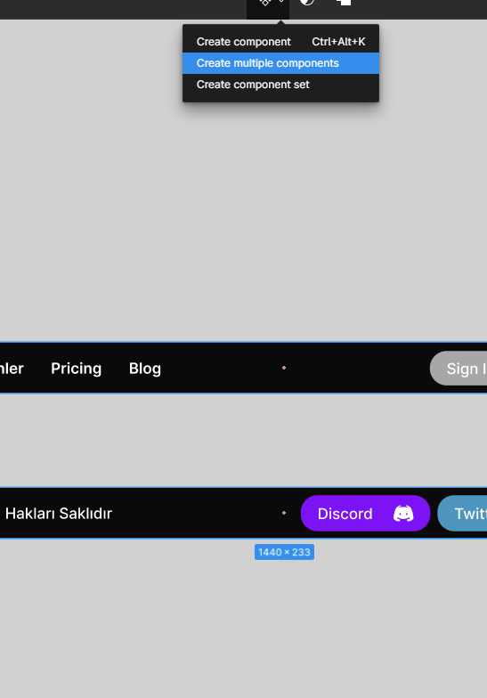

Diyerek bunları companent haline getiririz assets bölümüne gelir